Untrusted kézikönyv

Bevezető
Az évekig fejlesztett mesterséges intelligencia elszabadult szakértő kezeink közül, és elrejtette az egyetlen Algoritmust amellyel meg lehet állítani. Mivel azonban nem tudta teljesen elzárni a kódot, így agyafúrt akadályokat tervezett a rendszerbe. A mi feladatunk, hogy a még hozzáférhető kód átírásával megoldjuk ezeket a fejtörőket és visszaszerezzük az Algoritmust.
A játék azokat a felhasználókat célozza, akik valamilyen szinten tisztában vannak a programozás alapjaival. Azonban a pályák úgy lettek kialakítva, hogy ne legyen szükséges semmilyen nyelvspecifikus tudás. A módosítandó kód Javascript nyelven íródott, így ennek mélyebb ismeretében bővülhet a megoldások tárháza (nem feltétlenül csak egyetlen megoldás létezik).

Környezet

Hardver követelmények
Processzor: 1Ghz
Memória: 1Gb
Videó: openGL 3.0 képes kártya

Szoftveres követelmények
Operációs rendszer: Windows Vista+ / Debian alapú linux disztribúció *
Java: Java SE 7
* A program bármilyen operációs rendszeren képes futni, ahol elérhető a megfelelő Java futtató környezet. Ezekhez azonban nem készült telepítő.

Használat

Főmenü
A program indítását követően a főmenübe kerül a játékos. Innen érhetők el a fontosabb funkciók, melyek részletes leírása alább található.
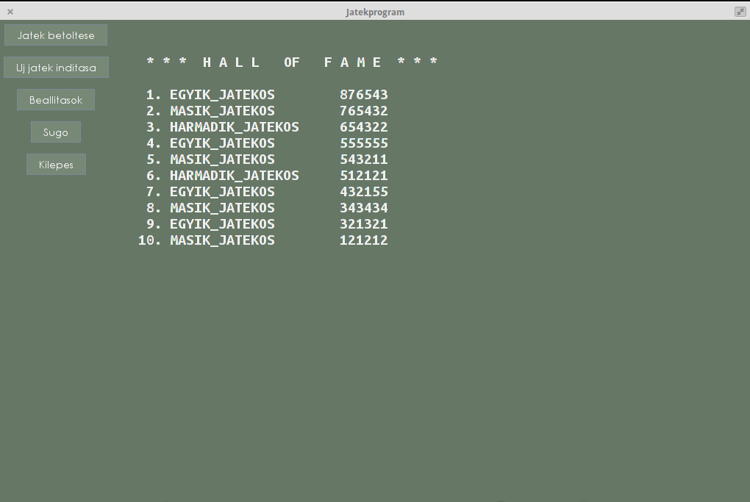

Betöltés
Ez a menüpont a korábban elmentett játékállást hivatott visszatölteni. Csak pályák visszatöltése lehetséges, tehát a módosított kód nincs elmentve.

Új játék indítása
Nevéhez illően új játékot indít, vagyis betölti az első pályát és nulla pontszámmal elindul a játék. A nézet átvált a játéktérre, ez a későbbiekben lesz ismertetve bővebben

Beállítások
Itt lehet paraméterezni a programot, illetve a játékmenetet.

Súgó
Az alapvető program leírást, illetve az irányításhoz szükséges billentyűk felsorolását tartalmazza a menüpont.

Kilépés
Kilép a programból. Figyelem, mentsük el az állást kilépés előtt!

Játéktér
Játék indításakor új nézetbe vált a program, mely a szerkeszthető kódot és a kiértékelés utáni állapotot tartalmazza (illetve néhány funkciógombot).
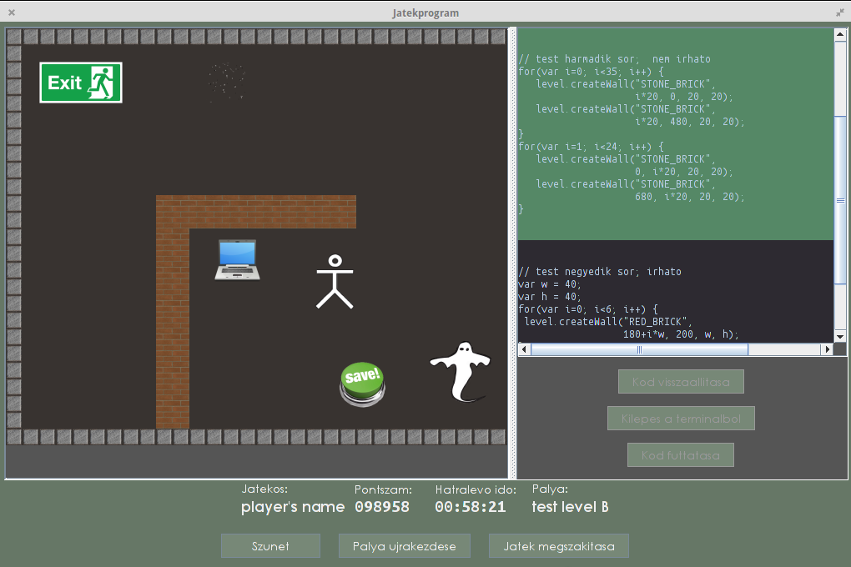

Szerkesztő ablak
Az ablak jobb felső részén található a kód. Amint megszereztük a számítógépet ez a szöveg szerkeszthetővé válik. Pontosabban csak a nem kiemelt részek (zöld a kiemelés). A kód egyes részei csupán azt a célt szolgálják, hogy rávezessenek a megoldásra így ezeket nem lehet írni. A beírt kódnak szintaktikusan helyesnek kell lennie, különben kiértékeléskor csak a fordító üzenete lesz a jutalom. Továbbá mivel a főprogram Java nyelven íródott, ezért a megjelenítésre csak a megadott interfészt lehet használni.

Pálya
A pálya a szerkesztőben megadott kód kiértékelésének eredménye. A fenti képen a bal felső sarokban látható. Minden pályán el van helyezve egy kijárat, amelynek elérése a végső cél mivel ezzel lehet befejezni az adott szintet. Szintén elérhető állandó jelleggel egy mentési hely. Ez a két elem konstans, nem módosítható és nem többszörözhető. Minden más objektum a pályán a programozó játékszere lehet, amennyiben a hozzá tartozó kód módosítható. Saját objektumok is létrehozhatók természetesen, a nyelvi elemek nincsenek korlátozva.

Információs sáv
Pár hasznos információ megjelenik a pálya alatt. Ezek közt szerepel az aktuális játékos neve, illetve az aktuális pálya. Fontosabb lehet azonban a megszerzett pontszám, amellyel fel lehet kerülni a legjobbak közé a főmenüben található eredmény listán. Továbbá a hátralevő időt is érdemes figyelni. Ez ugyan általában bőséges teret enged a gondolkodásnak, de ha túl sokáig tétlenkedünk az Algoritmus örökre elveszik.

Menüsáv
A nézet legalján található pár hasznos gomb. Ezek közül első a szüneteltetés funkciót rejti. Mivel a pálya teljesítése időre megy ezért érdemes szünetet tartani ha valami fontosabb dolgunk támad. Újra is lehet kezdeni az adott pályát ha tiszta lappal szeretnénk kezdeni. Továbbá elhagyhatjuk a játékot ha belefáradtunk a sok kódolásba, ezzel visszalépve a főmenübe.

